**Отдел по охране здоровья граждан Управления по социальной политике администрации города Оренбурга**

Отдел по охране здоровья граждан Управления по социальной политике администрации города Оренбурга создан в 2013 году в рамках реструктуризации Администрации города.

Основное направление деятельности отдела - профилактика здоровья и формирование мотивации к ЗОЖ среди населения г. Оренбурга.

Основные задачи отдела это:

1. информирование населения о возможности распространения социально значимых и социально опасных заболеваний, об угрозе возникновения эпидемий на территории города Оренбурга;

2. участие в санитарно-гигиеническом просвещении населения;

3. пропаганда донорства крови и ее компонентов;

4. участие в реализации мероприятий, направленных на спасение жизни и сохранение здоровья людей при чрезвычайных ситуациях, информирование населения о медико - санитарной обстановке в зоне ЧС и о принимаемых мерах;

5. профилактика социально значимых заболеваний;

6. организация работы по реализации на территории города Оренбурга мероприятий по профилактике заболеваний и формированию здорового образа жизни

7. разработка и реализация мер по привлечению медицинских и фармацевтических работников для работы в медицинских организациях города Оренбурга;

8. курирование деятельности муниципального бюджетного учреждения «Центр здорового питания» г. Оренбурга, который предоставляет дополнительную меру социальной поддержки по бесплатному обеспечению детей-инвалидов кисломолочными продуктами собственного производства;

9. обеспечение условий для оказания медицинской помощи населению на территории г.Оренбурга в соответствии с территориальной программой государственных гарантий;

10. работа по реабилитации и социальной адаптации инвалидов;

11. работа с обращениями граждан в пределах компетенции.

Отдел по всем вопросам своей деятельности подчиняется начальнику Управления. Отдел возглавляет начальник отдела, ему подчиняется главный специалист.

**Выполненная в 2022 году работа**

1) Проведены мероприятия по информированию населения, в том числе через СМИ, о возможности распространения социально значимых заболеваний, а также об угрозе возникновения эпидемий:

- 9 видеоинтервью;

- в СМИ размещены 18 статей;

2) Проведена работа по санитарно-гигиеническому просвещению населения и обеспечению санитарно-эпидемического благополучия в городе:

В рамках прививочной кампании против COVID-19 проведена масштабная работа по побуждению населения к ревакцинации:

- работа по вакцинации (ревакцинации) работников муниципальных учреждений и организаций (организация централизованной вакцинации на рабочих местах;

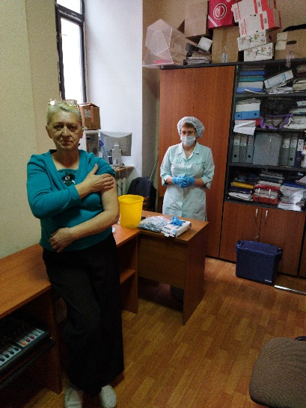



- работа с руководителями крупных предприятий по организации вакцинации (ревакцинации) работников и оказанию содействия по привлечению медицинских работников для проведения разъяснительных бесед, выездов на рабочие места (Завод «Инвертор», ЗАО «Хлебопродукт-1», ООО «Орентранс-Камаз» и др.);

- организована широкая агитационно-разъяснительная работа среди населения (СМИ, на объектах торговли и общепита, в общественном транспорте и др.);

- при содействии медицинских организаций проведены бесплатные   
ПЦР-тестирования работников Администрации г. Оренбурга (охвачено около   
350 чел.).

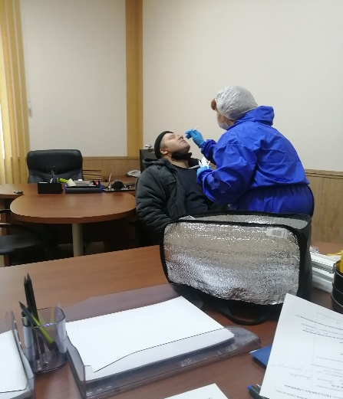

В результате в г. Оренбурге достигнут целевой показатель по охвату населения вакцинацией против COVID-19 (более 80%).

В целях сохранения санитарно-эпидемиологического благополучия   
на территории г. Оренбурга проведены заседания городской санитарно-противоэпидемической комиссии (СПК):

- 26.04.2022 на тему: «Об организации комароистребительных и акарицидных работ в г. Оренбурге в 2022 году»;

- 29.06.2022 - «О готовности в г. Оренбурге к проведению мероприятий по профилактике холеры», «О качестве питьевой воды в г. Оренбурге и мерах по его улучшению»;

- 21.09.2022 - «Об организации мероприятий по подготовке к эпидемическому подъему заболеваемости гриппом в г. Оренбурге в сезоне 2022-2023 г.г.».

«О мерах по профилактике гриппа, принятых в образовательных организациях г. Оренбурга в 2022-2023 учебном году»;

- 14.12.2022 - «Об эпидемической ситуации по заболеваемости ОРВИ в г. Оренбурге по состоянию на 14.12.2022», «О мерах профилактики гриппа, ОРВИ, принимаемых в образовательных организациях г. Оренбурга в эпидемическом сезоне 2022-2023гг»;

- подготовлена информация в СМИ о мерах коллективной и индивидуальной профилактики кишечных инфекций, в том числе холеры.

С целью подготовки к эпидподъему заболеваемости гриппом и ОРВИ в октябре-ноябре проведена кампания по активизации вакцинации против гриппа (работа со СМИ, работа с руководителями организаций и предприятий и т.д.).

Проведен ряд мероприятий по профилактике здоровья детей:

- в рамках работы приемочной Комиссии в период 21 мая - 10 июня приняты   
3 санаторно-оздоровительных и 15 загородных детских лагерей,

- в июне проведен ряд выборочных межведомственных рейдов в зону отдыха «Дубки» с целью контроля санитарно-эпидемиологического благополучия в детских загородных лагерях.

3) Организованы мероприятия по пропаганде донорства крови и(или) ее компонентов. В рамках Всемирного дня донора крови:

- накануне праздника подготовлены и разосланы более 3100 экз. именных поздравительных открыток от имени Администрации города Оренбурга Почетным Донорам города Оренбурга;

- совместно с ГБУЗ «Оренбургская областная станция переливания крови» 14.06.2022 проведена Акция «Здоровый донор – здоровая Россия!». Всем участникам марафона вручены бейсболки с надписью «Спасибо, Донор!» и футболки красного цвета. Всего в этот день кровь на мобильном пункте сдачи крови сдали более 100 доноров, участников мероприятия более 1000 чел.

4) Совместно с управлением по ГО и ЧС администрации города Оренбурга проведен ряд мероприятий, направленных на спасение жизни и сохранение здоровья людей при чрезвычайных ситуациях (подготовка информации о маломобильных, беременных, детей для их своевременной эвакуации в период весеннего половодья).

5) Мероприятия по профилактике социально значимых заболеваний.

В рамках мер по борьбе с туберкулезом проведена комплексная системная работа:

- 24.03.2022 совместно с ГБУЗ «Оренбургский областной клинический противотуберкулезный диспансер» проведена профилактическая акция «Остановим туберкулез!» по обследованию населения на мобильном цифровом флюорографе (пр. Коммунаров, д. 45). Бесплатно обследовано 86 оренбуржцев;

- размещены 4 печатные статьи в газете «Вечерний Оренбург» и профилактическая информация о туберкулезе на официальном Интернет-портале Администрации г. Оренбурга, на сайте «Молодой Оренбург»;

- на телевидении размещен видеосюжет о работе по профилактике туберкулеза и выступление главного врача противотуберкулезного диспансера;

- распространены памятки (800 шт.) среди населения и санитарные бюллетени в МБУ «Центр здорового питания» на тему профилактики туберкулеза,

- на сайтах и информационных досках образовательных организаций, управляющих компаний размещены Памятки по профилактике туберкулеза среди детей и взрослых.

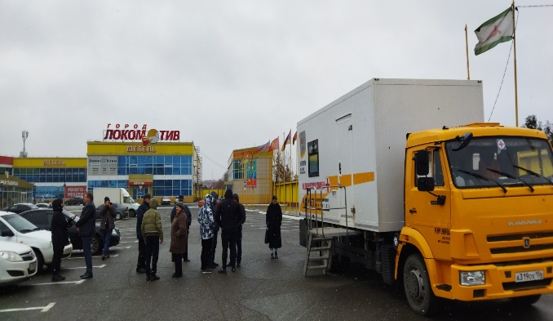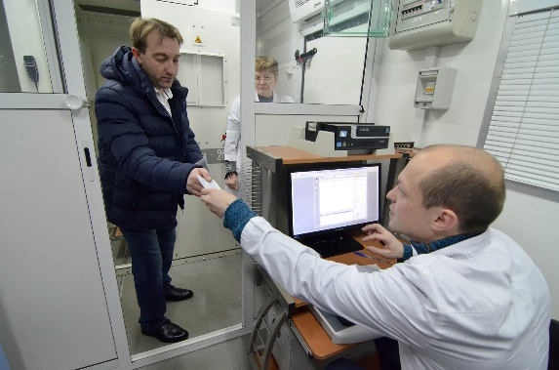

Совместно со СПИД-центром ГБУЗ «Оренбургская областная клиническая инфекционная больница» проводится многоразовая Акция по бесплатному анонимному тестированию населения на ВИЧ в общественных местах.

В течение апреля-декабря на территории ТК «Восход» в выходные дни все желающие могли пройти экспресс-исследование на ВИЧ в мобильной лаборатории. Всего обследовано 1080 человек.

06.12.2022 в рамках Всемирного дня борьбы со СПИДом проведена профилактическая акция в ТРЦ «Север» для работников и гостей ТРЦ, совместно с ГАУЗ «Оренбургская областная клиническая инфекционная больница», ГБУЗ «Оренбургский областной клинический противотуберкулезный диспансер» Проведено 152 анонимных экспресс-исследований на ВИЧ и 86 флюорографических исследований на мобильном флюорографе.

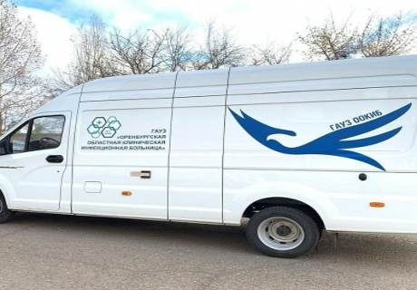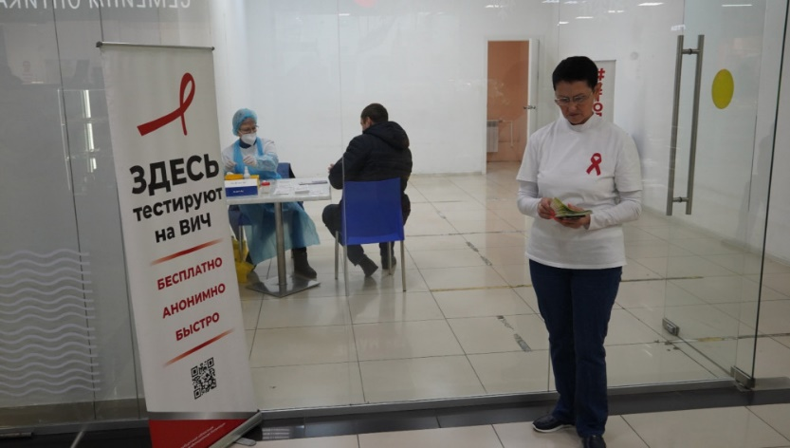

6) Работа по пропаганде и формированию здорового образа жизни среди населения города Оренбурга.

В рамках муниципальной программы «Укрепление общественного здоровья на территории муниципального образования «город Оренбург» проведены мероприятия:

- 02.03.2022 совместно с Управлением по молодежной политике администрации города Оренбурга практическая межведомственная онлайн-Конференция для молодежи по вопросам охраны репродуктивного здоровья и профилактике половых инфекций (пр. Парковый, д. 6А) для студентов 12 СУЗов и 9 ВУЗов;

- 07.04.2022 в рамках Всемирного дня здоровья в КЦСОН в Северном округе г. Оренбурга совместно с АНО «Здоровье для всех» состоялась профилактическая акция «Здоровое долголетие» по сохранению активного долголетия среди пожилых людей. Охвачено более 150 чел.;

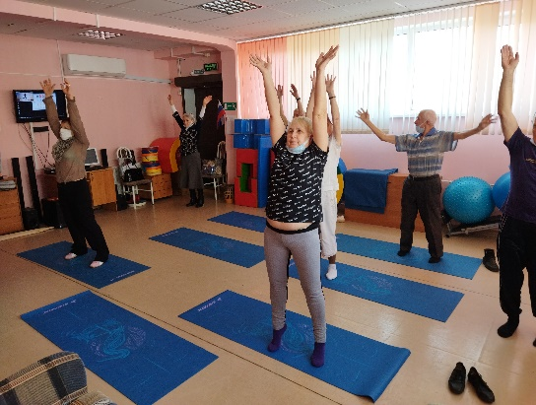

- 31.05.2022 в рамках Всемирного Дня без табака в парке им. Перовского проведена Акция среди молодежи по отказу от употребления никотинсодержащих препаратов и курительных смесей. Участники квеста могли бесплатно определить функции легких (работа цифрового флюорографа, пикфлуометрия), получить консультациию психолога, нарколога и др. Присутствовало более 400 учащихся СУЗов:

- 23.06.2022 III открытая городская научно-практическая Конференция «Современные аспекты формирования здоровье сбережения и экологического мировоззрения среди молодежи» (пр. Парковый, д. 6А) для студентов 15 СУЗов и 11 ВУЗов.

Проведены совещания межведомственной Комиссии по профилактике неинфекционных заболеваний, формированию здорового образа жизни среди населения муниципального образования «город Оренбург» по вопросам:

- 11.08.2022 «Об оказании содействия в проведении диспансерных осмотров граждан и формировании у жителей г.Оренбурга мотивации к своевременному обращению за медицинской помощью»;

«О внедрении на территории г. Оренбурга сервиса «Я шагаю!»;

«О деятельности некоммерческих общественных организаций по пропаганде здорового образа жизни среди населения г. Оренбурга»;

- 26.12.2022 «Об организации физкультурно-спортивной работы в городе Оренбурге в 2022 году»;

«О работе по вовлечению НКО в мероприятия по формированию здорового образа жизни среди молодежи»;

«О работе по профилактике алкоголизма и табакокурения среди населения в г.Оренбурге в 2022 году».

09.09.2022 в колледже ОГЭКИ проведено профилактическое мероприятие по профилактике алкоголизма среди молодежи «Трезвый выбор» в формате викторины с вручением призов. Присутствовало более 200 студентов.

С целью пропаганды здорового образа жизни в сентябре 2022 размещены баннеры на магистральных улицах города (ул. Салмышская, ул. Терешковой).

За 2022 год корпоративная программа Укрепление здоровья работающих внедрена в 9 организаций г.Оренбурга (пансионат «Марсово поле», п/о «Стрела», ООО «Газпром добыча Оренбург», ООО «Милана», Банк «Открытие», ГБУСО ЦРСН «Гармония» и др.).

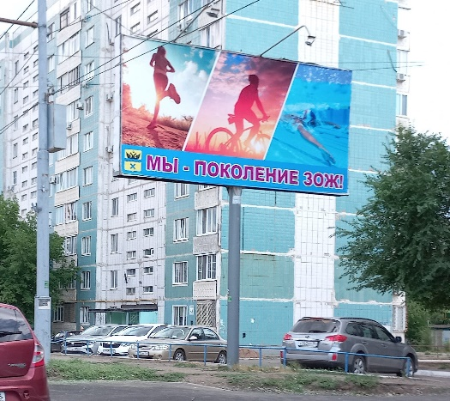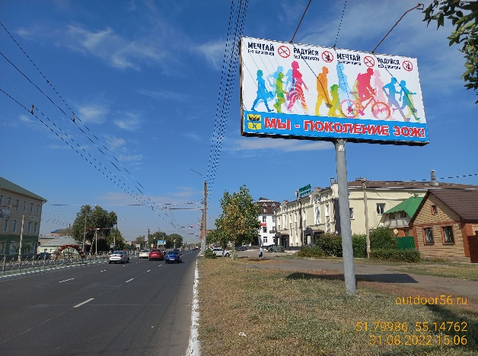

7) С целью привлечения медицинских работников для работы в медицинские организации города в рамках проведения конкурса «Человек года» из 7 врачей отобраны 3 победителя в номинации «Медицинский работник года». 16.06.2022 в Драматическом театре состоялась торжественная церемония награждения победителей.

Также организован и проведен Конкурс электронного голосования «Спасибо, Доктор!». В 2022 году для участия в Конкурсе поданы заявки на 16 докторов из   
8 медицинских организаций г. Оренбурга, включая частные. В течение 6 суток все желающие имели возможность оставить свой голос за любого из номинантов на официальном Интернет - портале г.Оренбурга (новая площадка проведения голосования: платформа «Активный гражданин»). Всего за этот период было оставлено более 1200 голосов. По итогам голосования победителями стали 5 врачей, получивших в виде вознаграждения денежную премию на общую сумму   
75,0 тыс. руб.

В рамках празднования Дня медицинского работника 226 работникам здравоохранения вручены муниципальные награды.

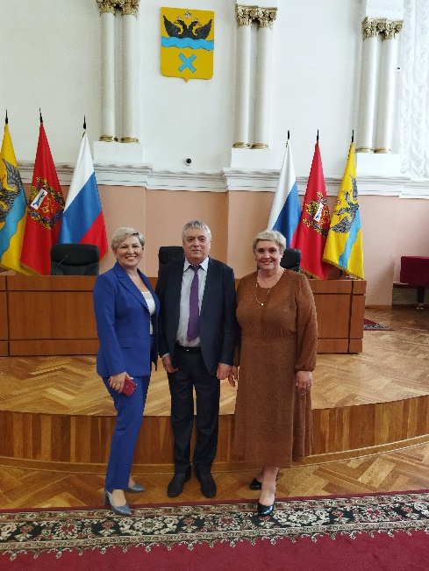

Ежегодной муниципальной премией имени заслуженного врача РСФСР В.В. Чугреевой за достижения в области хирургии удостоен Мязин Дмитрий Николаевич, врач-уролог отделения рентгенохирургических методов диагностики и лечения урологических заболеваний ГАУЗ «Оренбургская областная клиническая больница № 2». Победителю вручен диплом лучшего хирурга года и денежная премия 30,0 тыс. руб.

8) В целях организации деятельности МБУ «Центр здорового питания» города Оренбурга (далее - МБУ «ЦЗП») и предоставления дополнительной меры социальной поддержки по обеспечению детей-инвалидов из малоимущих семей кисломолочной продукцией МБУ «Центр здорового питания» города Оренбурга отдел:

- контролирует работу МБУ «ЦЗП»;

- освещает работу, продукцию МБУ «ЦЗП» в СМИ;

- планирует и контролирует исполнение муниципального задания МБУ «ЦЗП»;

- участвует в подготовке предложений по тарифам на продукцию собственного производства.

Продолжена работа по поддержке деятельности МБУ «Центр здорового питания» г. Оренбурга (МБУ «ЦЗП»):

- в феврале-марте совместно с ГБУЗ «Оренбургский областной центр общественного здоровья и медицинской профилактики» реализованы проекты «Здоровье педагога», «Смак по-оренбургски» по популяризации молочной продукции среди населения;

- 15.06.2022, 21.06.2022 проведены совещания с руководителями сетевых магазинов, министерства сельского хозяйства, торговли, пищевой и перерабатывающей промышленности Оренбургской области, по вопросу реализации молочной продукции;

- 30.07.2022 организовано участие МБУ «ЦЗП» в семейном фестивале по сохранению семейных ценностей в парке им. 50 лет СССР, с целью рекламы продукции учреждения.

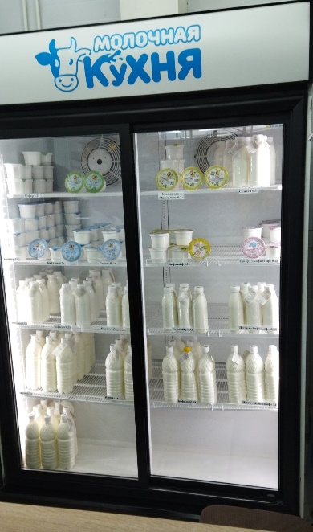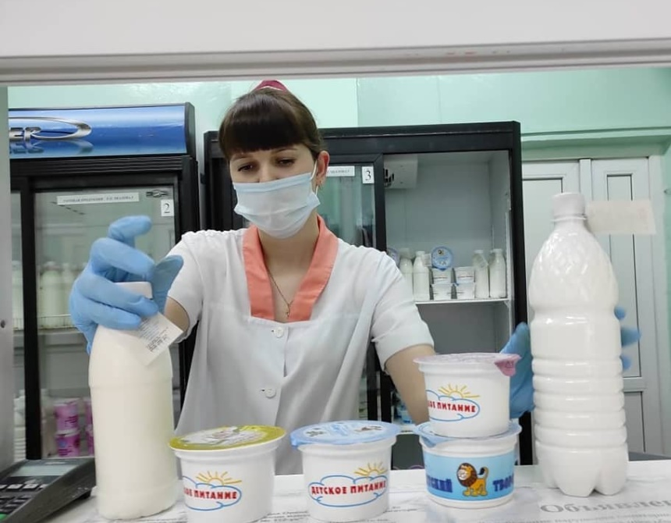

МБУ «ЦЗП» налажено многолетнее сотрудничество с медицинскими организациями г. Оренбурга в вопросах обеспечения детей, находящихся на стационарном лечении, молочной и кисломолочной продукцией. Ежегодно около 30 тыс. детей оздоравливаются продукцией.

9) С целью обеспечения условий для оказания медицинской помощи населению на территории г.Оренбурга в соответствии с территориальной программой государственных гарантий на постоянной основе осуществляется взаимодействие по решению проблемных вопросов и сбору предложений по обеспечению доступной медицинской помощи горожанам.

10) Мероприятия по реабилитации инвалидов.

В городе Оренбурге реализуется долгосрочная целевая программа ««Социальная поддержка жителей города Оренбурга» в соответствии с которой проводится работа по социальной адаптации и реабилитации инвалидов по следующим направлениям:

Ежегодно с целью адаптации инвалидов в обществе и активного привлечения их в социально-культурную жизнь города проводятся

- городские спартакиады среди инвалидов;

**-** мероприятия для молодых инвалидов;

- городской фестиваль художественного творчества инвалидов.

В целях повышения эффективности межведомственного взаимодействия структурных подразделений Администрации г. Оренбурга и общественных организаций инвалидов в решении социально-бытовых проблем инвалидов действует Межведомственный координационный Совет по делам инвалидов, проблемы инвалидов в масштабе города рассматриваются на заседаниях.

Членами Межведомственного координационного Совета по делам инвалидов являются 15 председателей общественных организаций инвалидов и руководители отраслевых (функциональных) органов Администрации г. Оренбурга.

Проведены заседания Межведомственного координационного Совета по делам инвалидов г. Оренбурга по вопросам:

1. Об обеспечении протезно-ортопедическими изделиями нуждающихся жителей города Оренбурга.

2. О ходе реализации ФЗ от 30.12.2020 №491-ФЗ «О приобретении отдельных видов товаров, работ, услуг с использованием электронного сертификата»   
для инвалидов, проживающих в г. Оренбурге.

3. Содействие в трудоустройстве граждан с ограниченными возможностями здоровья.

4. О дополнительных мерах по профилактике холеры на территории г.Оренбурга.

5. Об итогах проведения XXIII городского фестиваля «Передай добро   
по кругу» и об организации XV городского фестиваля творчества инвалидов «Возьмемся за руки, друзья, чтоб не пропасть поодиночке».

6. Опыт работы активного взаимодействия по реализации концепции международной Федерации Диабета «О всеобъемлющей помощи больным с сахарным диабетом» в Оренбургской области.

7. Об анализе показателей инвалидности по психическим заболеваниям детского населения в Оренбургской области за 2019-2021.

8. О защите интересов потребителей всех слоев населения при обеспечении им равного доступа к товарам и услугам при акцентировании внимания на социально уязвимые группы населения.

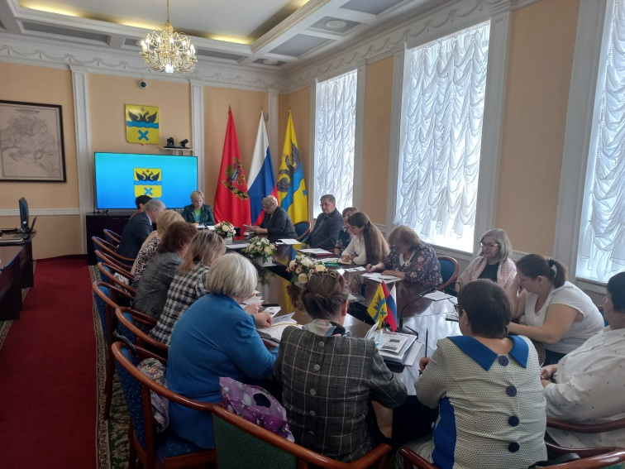 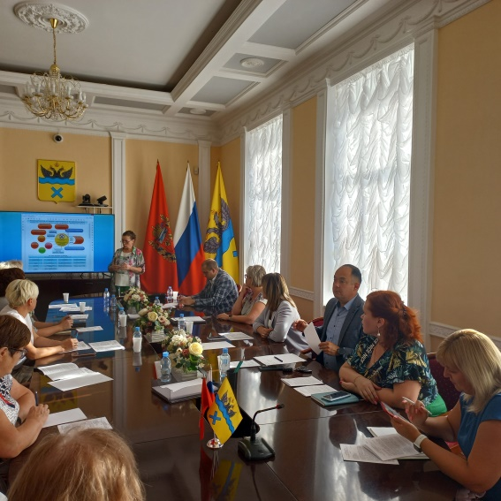

17.05.2022 в МАУДО «Центр детского творчества Промышленного района   
г. Оренбурга» (ул. Магнитогорская, д. 80) проведен II этап фестиваля творчества детей с ограниченными возможностями «Передай добро по кругу». Приняли участие более 250 детей с ограниченными возможностями.

26.05.2022 в МАУДО «Центр детского творчества Промышленного района   
г. Оренбурга» (ул. Магнитогорская, д. 80) состоялся итоговый Гала-концерт городского фестиваля творчества детей с ограниченными возможностями «Передай добро по кругу». Памятными подарками и призами награждены 135 детей.

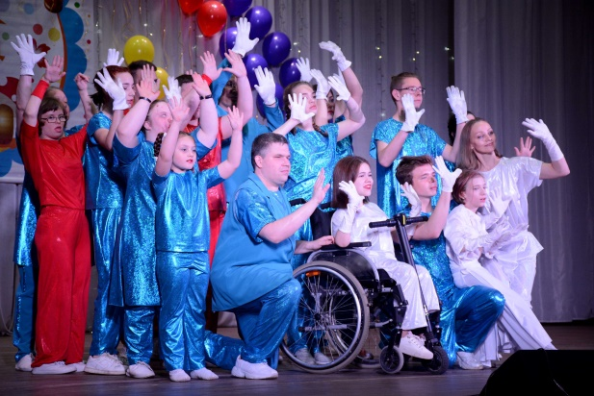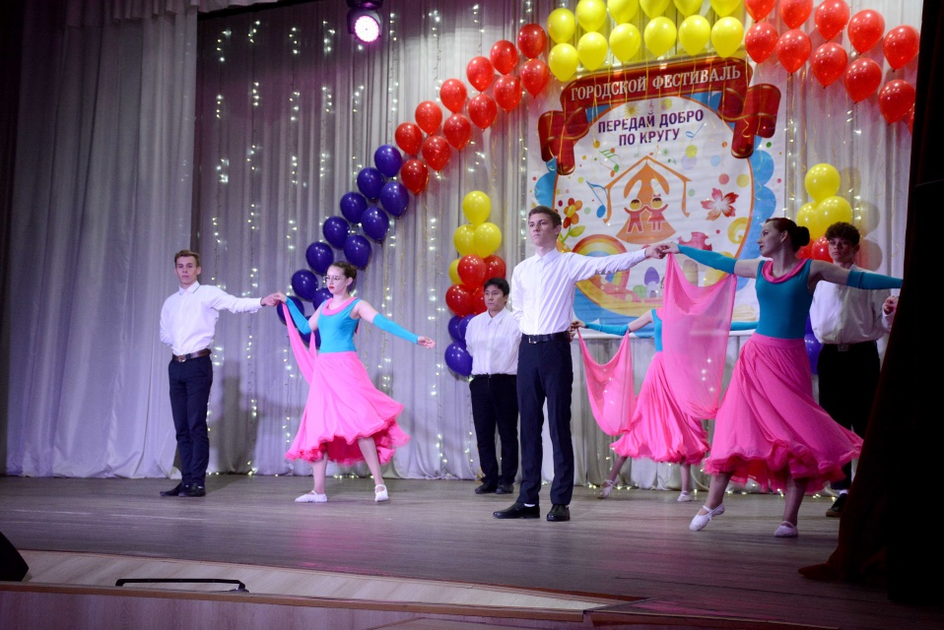

6.10.2022 в МБУДО «Дворец творчества детей и молодежи» по адресу: ул.Карагандинская, д.37а прошел отборочный тур XV городского фестиваля творчества инвалидов «Возьмемся за руки, друзья, чтоб не пропасть поодиночке» по 7 номинациям: «Музыкальный калейдоскоп», «Танцуют все!», «Слово творит чудеса», «Оригинальный жанр», «Волшебство умелых рук», «Феерия красок», «Стоп - кадр!». Приняло участие 430 чел.

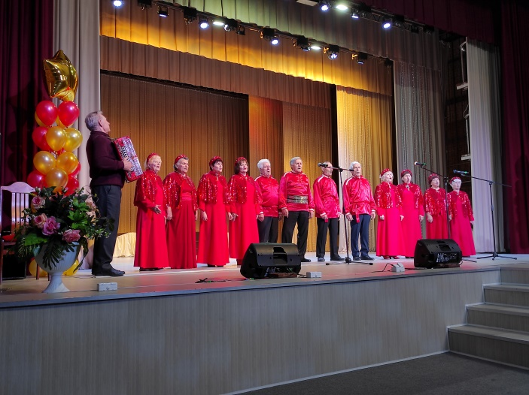 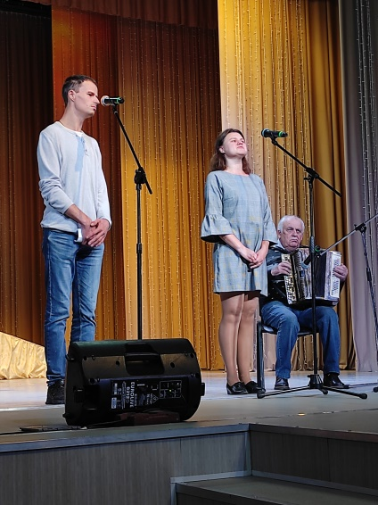

Проведена XXVIII Спартакиада города Оренбурга среди лиц с ограниченными возможностями здоровья. В программу включены 8 видов спорта, в спартакиаде приняли участие более 200 инвалидов города. 18 ноября состоялось торжественное закрытие спартакиады, команды-победители были награждены памятными призами, денежными премиями. Торжественное закрытие прошло в ФГПОУ «ОГЭКИ».

1 декабря 2022 участие в открытии учебно-производственного ателье Оренбургского регионального отделения ОООИ «Всероссийское общество глухих».

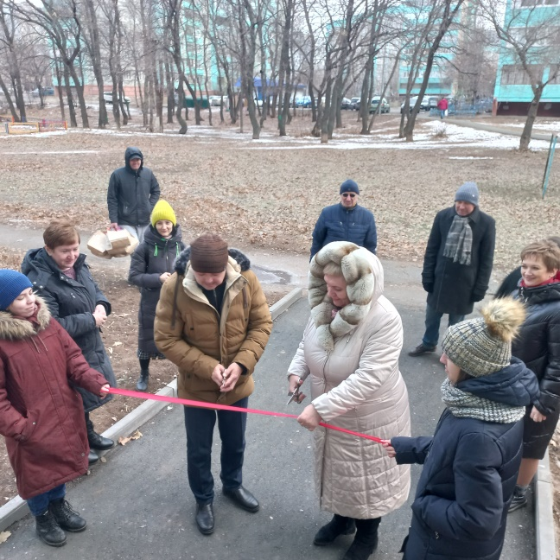 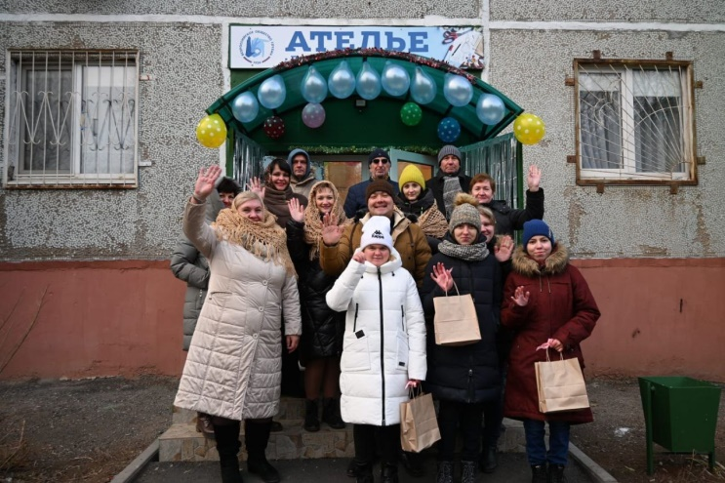

02.12.2022 в МБУДО «Дворец творчества детей и молодежи» (ул. Карагандинская, д.37а) состоялся Гала-концерт XV городского фестиваля творчества инвалидов «Возьмемся за руки, друзья, чтоб не пропасть поодиночке», под девизом «Щедра талантами родная сторона», присутствовало 600 чел.

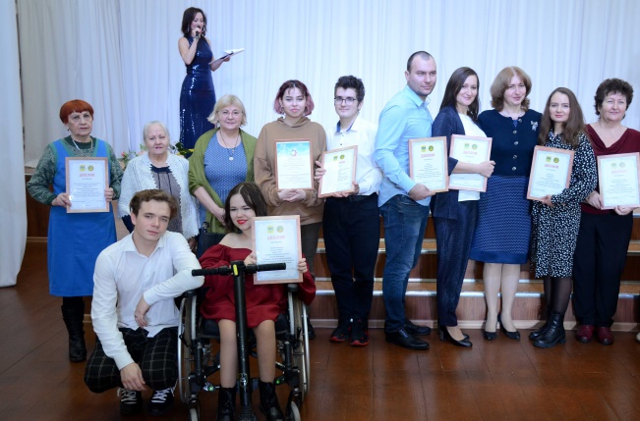 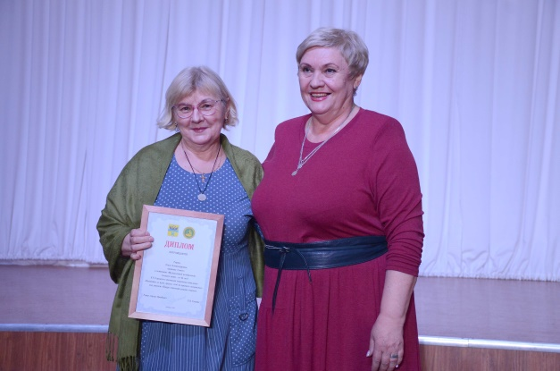

08.12.2022 участие в проекте «Мульти Оренбуржье», на мастер класс по мультипликации для детей с ограниченными возможностями здоровья было приглашено 5 детей с родителями. Проведение мастер класса организованно ОООО «Развитие и содействие творчества «Творческая мастерская Вик энд Ко».

21.12.2022 в ФГПОУ «Оренбургский государственный экономический колледж интернат» состоялось Новогоднее представление для молодых людей с ограниченными возможностями для 100 молодых людей с ограниченными возможностями здоровья с вручением новогодних подарков.

